# Настройте DNS-сервер на сервере HQ-SRV

1. Настройте DNS-сервер на сервере HQ-SRV

* a. На DNS сервере необходимо настроить 2 зоны

Зона hq.work, также не забудьте настроить обратную зону

### Устанавливаем пакеты **bind** и **bind-utils**:

apt-get install -y bind bind-utils

Во избежании появлении ошибки при запуске bind:

* **не следует**, при установке системы, задавать полное (FQDN) имя для hq-srv;

В конфигурационном файле **/etc/bind/options.conf** - правим следующие параметры:

vim /etc/bind/options.conf

* + **listen-on** параметр определяет адреса и порты, на которых DNS-сервер будет слушать запросы. Значение **any** означает, что сервер будет прослушивать запросы на всех доступных интерфейсах и IP-адресах (IPv4 | IPv6);
  + в параметре **forwarders** указать сервера, куда будут перенаправляться запросы, на которые нет информации в локальной зоне;
  + раскомментировать параметр **allow-query** и указать в нём подсети из которых разрешено подавать запросы;
* 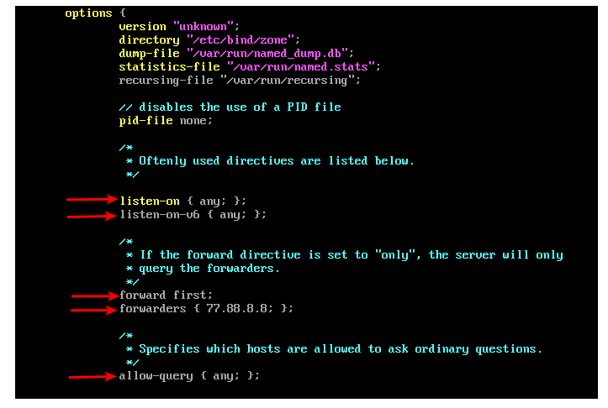Запускаем и добавляем в автозагрузку службу **bind**:

systemctl enable --now bind

* В качестве DNS-сервера для hq-srv должен быть 127.0.0.1:

echo name_servers=127.0.0.1 >> /etc/resolvconf.conf

resolvconf -u

* Проверяем доступ в Интернет:

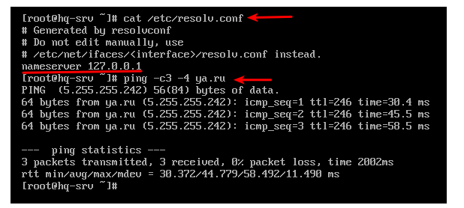В конфигурационной файле **/etc/bind/local.conf** описываем необходимые зоны согласно требованию задания:

* **hq.work** - зона прямого просмотра;
* **branch.work** - зона прямого просмотра;
* **100.168.192.in-addr.arpa** - зона обратного просмотра;
* **200.168.192.in-addr.arpa** - зона обратного просмотра;

vim /etc/bind/local.conf

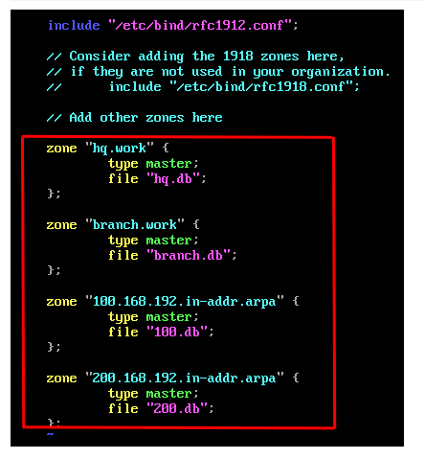Примеры файлов зон прямого и обратного просмотра расположены по пути **/etc/bind/zone**:

* Копируем примеры файлов для зон прямого просмотра:

cp /etc/bind/zone/{localdomain,hq.db}

cp /etc/bind/zone/{localdomain,branch.db}

* Копируем примеры файлов для зон обратного просмотра:

cp /etc/bind/zone/{127.in-addr.arpa,100.db}

cp /etc/bind/zone/{127.in-addr.arpa,200.db}

* Задаём необходимые права:

chown root:named /etc/bind/zone/{hq,branch,100,200}.db

* Правим файл зоны прямого просмотра для **hq.work**:

vim /etc/bind/zone/hq.db

* + приводим файл к следующему виду - добавляя записи типа **А** для зоны **hq.work**:
* 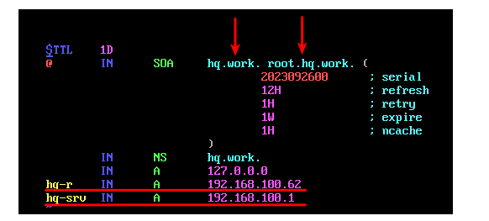Правим файл зоны прямого просмотра для **branch.work**:

vim /etc/bind/zone/branch.db

* + приводим файл к следующему виду - добавляя записи типа **А** для зоны **branch.work**:
* Правим файл зоны обратного просмотра для **hq.work**  - "**100.db**":

vim /etc/bind/zone/100.db

* + приводим файл к следующему виду - добавляя записи типа **PTR**:
* 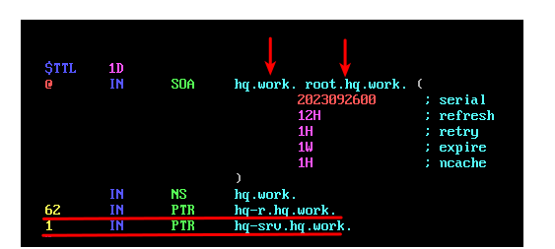Правим файл зоны обратного просмотра для **branch.work**  - "**200.db**":

vim /etc/bind/zone/200.db

* + приводим файл к следующему виду - добавляя записи типа **PTR**:
* Проверить файлы зон можно утилитой named-checkconf:

named-checkconf -z

* 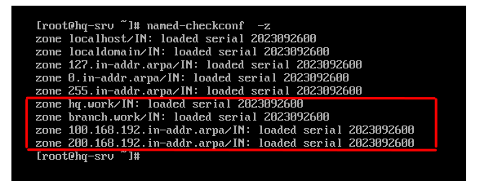Перезапускаем службу **bind**:

systemctl restart bind

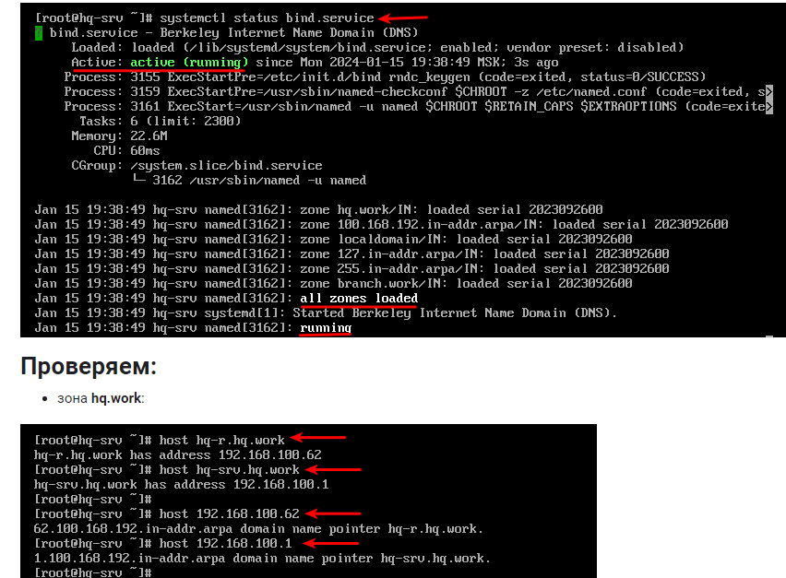

**Зона br.work настраивается аналогично**